Elles – Montréal Roller Derby
Durée : 6 min
Fiche enseignant | Niveau intermédiaire
Public ciblé : 16-18 ans
Objectif principal : Interagir et communiquer en français
La vidéo est disponible sur tv5unis.ca/francolab

CONCEPT
Dans cette série, la rappeuse québécoise Sarahmée va à la rencontre de groupes de femmes qui se sont engagées à transformer la société.

Thèmes
Les équipes féminines, les sports de contact, la confiance en soi, la technique sportive, l’inclusion.

RÉSUMÉ DE LA VIDÉO
Dans cette capsule, la rappeuse s’initie au roller derby. À travers sa première expérience, elle nous fait découvrir ce sport méconnu et nous invite à rencontrer les membres de la plus grande ligue au pays.

Objectifs
Objectifs pragmatiques :
- Enrichir son vocabulaire
- Travailler en groupe
- Développer ses stratégies de compréhension orale
- Développer des habiletés pour décrire et interpréter une scène
- Faire des liens et des inférences
- Améliorer son expression orale

Objectifs linguistiques :
- S’approprier du vocabulaire
- Utiliser des verbes réfléchis
- Produire un texte informatif

Objectifs socioculturels :
- Découvrir un sport souvent méconnu
- S’exprimer sur l’importance de trouver sa place dans une activité de groupe, un sport, un art…

Les pistes de correction et les corrigés sont indiqués en caractères gras dans les activités.

Activité 1
Avant l’écoute

Approche en classe
Avant de montrer la vidéo, présentez les trois images de la question 1 pour encourager les élèves à employer et à partager un vocabulaire en lien avec ce qu’ils voient et avec le sujet. Une fois les trois images présentées, demandez aux apprenants de trouver des liens entre elles.

Ensuite, demandez aux élèves de travailler avec un ou une partenaire, de regarder l’image de la question 3 et d’expliquer en une phrase ce qu’elle décrit, en utilisant au moins six des mots donnés dans la liste. À la fin de l’activité, demandez aux élèves de comparer leurs phrases.

Pistes de correction

- Regarde les images ci-dessous puis écris ce que tu vois dans les colonnes appropriées du tableau.

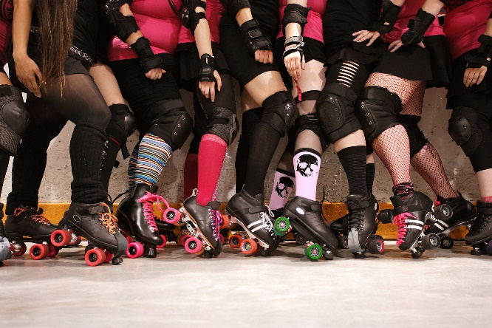  Image 1 | 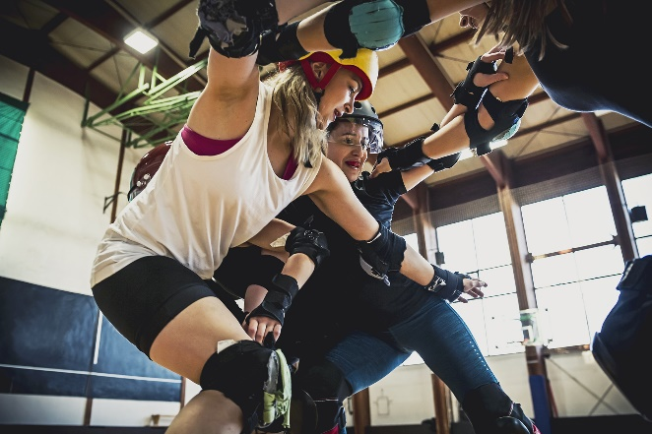  Image 2
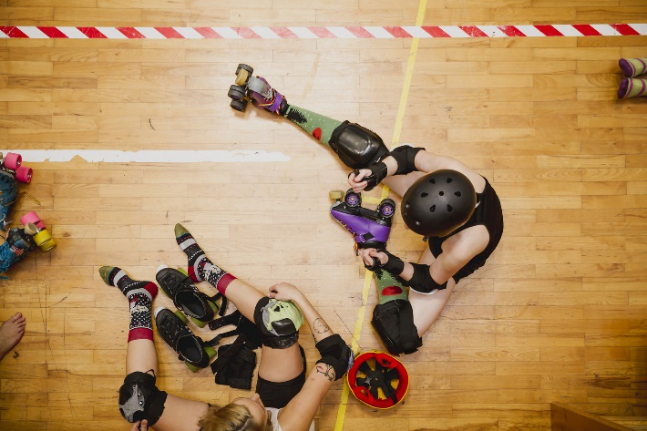
Image 3

Image 1 | Image 2 | Image 3
Il y a des personnes dont on voit juste la moitié inférieure du corps et qui portent des rollers.  Les personnes sont serrées les unes contre les autres.  Elles portent des genouillères sur les jambes, des coudières et des protège-poignets sur les bras. | On voit des filles en t-shirt qui portent un casque et des coudières.  Elles ont les bras tendus à l’horizontale comme pour se bloquer ou s’empêcher d’avancer.  C’est une vue en contre-plongée. (La photo est prise en dessous du sujet.) | La troisième image montre deux filles assises sur une piste en bois.  Elles portent des rollers, des genouillères et l’une d’elles porte un casque.  C’est une vue en plongée. (La photo est prise au-dessus du sujet.)

- Quels liens vois-tu entre ces trois images?

Deux images montrent des filles qui portent des rollers. La vidéo va parler de ce sport. Peut-être que ces images ont aussi un rapport avec la promotion du sport de roller derby. Il y a beaucoup de références à la protection du corps et à la sécurité sur les trois images : casque, genouillères, coudières, protège-poignets.
- Avec un ou une partenaire, regarde l’image ci-dessous et écris une phrase ou deux en utilisant au moins six des mots donnés dans la liste.

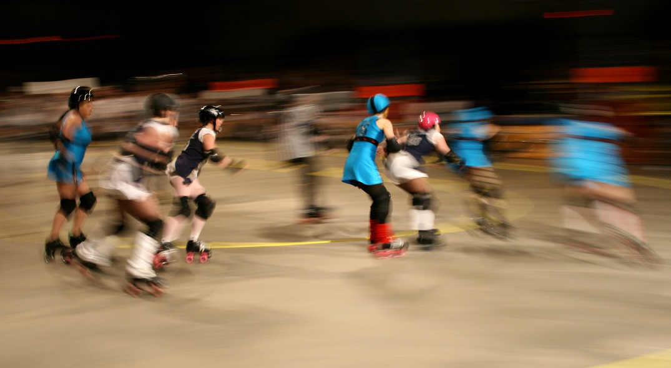

autour
un casque
en tournant
deux groupes de filles
des genouillères
patinent
portent
une piste
rapidement
des rollers
On voit…

On voit deux groupes de filles qui portent un casque et des genouillères et qui patinent très rapidement sur des rollers en tournant autour d’une piste.

Activité 2
Expression orale et compréhension orale

Approche en classe
Expliquez aux élèves qu’ils vont travailler en équipe pour participer à une activité des quatre coins.
Préparez quatre grandes feuilles que vous placerez dans quatre coins de la salle de classe. Chaque feuille doit contenir une question à laquelle chaque équipe répondra en moins de cinq minutes.
- Qu’est-ce qu’un sport de contact? Pouvez-vous donner des exemples?
- Quels sont les défis que présente un sport de contact?
- Quelles sont les qualités qui facilitent la pratique d’un sport de contact?
- Quels sont les bienfaits d’un sport d’équipe en général?

Divisez votre groupe classe en quatre équipes et demandez à chaque équipe de se placer devant une question. Chaque équipe désigne un ou une secrétaire pour noter les idées de son groupe sur la feuille.

Au bout de cinq minutes, les équipes vont répondre à une autre question.
Pour répondre aux trois dernières questions, les équipes lisent les réponses déjà données, ajoutent des informations à ce qu’ils ont lu et/ou indiquent des demandes de clarifications.

Chaque groupe de départ présente les réponses correspondant à la question à laquelle chacun a répondu en premier. C’est le moment de clarifier des informations, d’échanger des idées et de se familiariser avec un nouveau vocabulaire.

Ensuite, faites visionner la vidéo.
Demandez aux apprenants de relever les informations qui n’ont pas été données dans les réponses aux questions de l’exercice précédent. Faites un retour sur les informations recueillies.

Après cette première écoute, demandez aux élèves de relier les phrases de la colonne de gauche à celles qui vont la compléter dans la colonne de droite du tableau de la question 2.

Pistes de correction

- En groupe, répondez aux questions suivantes :

- Qu’est-ce qu’un sport de contact? Pouvez-vous donner des exemples?
C’est un sport qui nécessite d’avoir un contact physique avec les adversaires, de s’empêcher d’avancer, de se pousser, de se donner des coups de pied ou des coups de poing… Le football, le rugby, la lutte, la boxe, le hockey sont des sports de contact.
- Quels sont les défis présentés par un sport de contact?
Il faut respecter tous les joueurs; il faut suivre les règles du sport; il faut contrôler ses émotions et sa force; il faut faire attention de ne pas se blesser; etc.

- Quelles sont les qualités qui facilitent la pratique d’un sport de contact?
Il faut être rapide, attentif, respectueux, en forme, il faut avoir l’esprit d’équipe, etc.
- Quels sont les bienfaits d’un sport d’équipe en général?
La camaraderie, le respect, l’appartenance à un groupe, être soi-même, trouver sa place, etc.

- Regarde la vidéo et trouve des informations qui n’ont pas été données dans les réponses aux quatre questions de l’exercice précédent.
Réponses personnelles.

- Lis les phrases dans le tableau ci-dessous et relie chaque énoncé de la colonne de gauche avec un énoncé qui a le même sens dans la colonne de droite.

Énoncés |  | Extraits de la vidéo
- Je n’avais encore jamais essayé ce type de patins et ce sport. |  | A. C’est un sport plus performant du côté féminin.
- Le roller derby attire plus de femmes que d'hommes, et les équipes féminines ont un meilleur niveau. |  | B. Chez les hommes cisgenres, ils vont recruter dans nos équipes parce qu’ils ne sont pas assez.
- Les équipes masculines de roller derby viennent chercher des joueuses de la ligue féminine pour faire partie de leurs équipes. |  | C. C’est la première fois que j’enfile ce genre de patins.
- La discrimination n'existe pas au roller derby ; tout le monde peut faire partie de l'équipe. |  | D. Le roller derby est un sport inclusif.

Activité 3
Compréhension orale

Approche en classe
Demandez aux apprenants d’écouter la vidéo une deuxième fois et ensuite d’indiquer si les affirmations ci-dessous sont vraies ou fausses. Ils devront justifier leur réponse.

Corrigé

Écoute la vidéo une seconde fois et indique si les affirmations sont vraies ou fausses en justifiant ta réponse.

Énoncés | Vrai | Faux | Justification
- La ligue n'accepte que des femmes issues de la communauté LGBT+. |  | X | De nombreuses joueuses font partie de la communauté LGBT+, mais pas toutes.
- Pour faire partie de l'équipe, il faut être en bonne forme physique. |  | X | Toutes les joueuses sont accueillies, peu importe leur forme physique.
- Les membres de l'équipe sentent qu'elles sont acceptées telles qu'elles sont. | X |  | Une joueuse dit que « c’est l’fun » d’être soi-même.
- Les membres de l'équipe font aussi des activités ensemble en dehors des entraînements. | X |  | Une joueuse dit que cela devient « ton monde » (c’est-à-dire tes amis) pour faire plein d’activités en dehors de la pratique.
- Un Safe Space est un endroit où le danger n'existe pas. | X |  | La joueuse dit qu’elle a toujours eu peur d’aller dans les gyms et qu’elle aime le safe space de la communauté du roller derby. Elle veut parler d’un environnement sans jugement, où on se sent libre d’être soi-même.
- Pour pratiquer le roller derby, il faut savoir faire preuve de méchanceté. |  | X | Il faut être agressif, mais ce n’est pas la même chose qu’être méchant.

Activité 4
Compréhension orale

Approche en classe
Écoutez la vidéo une troisième fois en demandant aux mêmes groupes d’élèves que ceux de l’activité 2 de porter leur attention sur les informations qui décrivent le sport dans la vidéo. Pour les aider à organiser ce qu’ils entendent, vous pouvez projeter à l’écran le tableau de la question 1 et leur expliquer les catégories avant de démarrer la vidéo.

Une fois le tableau rempli, demandez aux élèves dans quel ordre ils ont trouvé ces informations. Proposez-leur ensuite de les organiser dans une structure de texte explicatif et d’écrire les grandes idées qui sont présentées en introduction, développement et conclusion dans le tableau de la question 2.

Finalement, dites à vos apprenants qu’ils vont réfléchir à ce que signifient les trois mots suivants : puissance, confiance, contact. À deux, demandez-leur de noter dans chaque colonne du tableau (question 3) les liens qu’ils peuvent faire avec chaque mot.

Pistes de correction

- Avec un ou une partenaire, écoute la vidéo et note dans les colonnes ce que tu as appris sur chacune des trois catégories proposées.

La réputation du sport | Les règles du sport | L’esprit du sport, ses valeurs
Il est plus performant chez les filles.  Les équipes féminines ont un meilleur niveau que les équipes masculines.  Il y a plus d’équipes de filles.  Les équipes masculines vont recruter des joueuses dans les équipes féminines. | C’est un sport de contact.  Deux équipes avec quatre joueuses (bloqueuses) et une jammeuse s’affrontent autour d’une piste.  Le but est de marquer des points en passant le plus d’adversaires possible.  On ne peut pas pousser l’adversaire avec le pied, le coude ou les mains. | C’est un sport inclusif, de communauté.  On peut être soi-même.  Il donne un sentiment d’appartenance.  C’est le fun.

- Utilise le tableau ci-dessous pour créer la structure d’un texte informatif en y organisant les informations que tu as notées dans les colonnes du premier tableau.

Introduction | Sarahmée souhaite en savoir plus sur le roller derby, alors elle rencontre une équipe féminine à Montréal pour mieux comprendre ce sport.
Développement | (On peut reprendre ici les différentes informations du tableau précédent pour décrire la réputation du sport, les caractéristiques de la ligue, les règles de base du sport, puis ce qu’il apporte aux joueuses qui le pratiquent.)
Conclusion | En conclusion, on comprend les bienfaits de ce sport et l'esprit de communauté qui rassemble les joueuses.

- Dans les colonnes ci-dessous, écris ce que veut dire, pour toi, chacun des mots suivants.

La puissance | La confiance | Le contact
La rapidité  La force  La vitesse  L’agilité  La stabilité  L’équilibre | Le savoir-faire  Le courage  L’audace  Le bien-être  La compétence  La capacité | Le physique  La douleur  Les règlements  Le regroupement  La blessure

Activité 5
Pour aller plus loin
Grammaire

Approche en classe
La joueuse explique qu’il est interdit de « se pousser avec les mains », « se tirer les cheveux », « se taper des coudes », « se jeter par-dessus bord ». Dans ces interdictions, la joueuse fait référence à des actions réciproques, quand les joueuses agissent les unes sur les autres.

Affichez la liste ci-dessous à l’écran et demandez aux élèves d’indiquer si l’action est réciproque ou non réciproque :
- On se parle souvent pendant les rencontres.
- On se demande si la salle est ouverte.
- On s’échange nos façons de faire.
- On se lave souvent les mains.
- On se déplace en autobus.
- On s’empêche d’avancer.

Corrigé

Lis les énoncés de gauche et fais un X dans la bonne colonne pour indiquer si tu penses que l’action est réciproque ou non réciproque.

Énoncés | Réciproque | Non réciproque
- On se parle souvent pendant les rencontres.  (On parle les unes avec les autres.) | X
- On se demande si la salle est ouverte.  (On se pose la question chacune de notre côté sans nécessairement se parler.) |  | X
- On s’échange nos façons de faire.  (On échange nos façons de faire les unes avec les autres.) | X
- On se lave souvent les mains.  (On lave nos propres mains.) |  | X
- On se déplace en autobus.  (C’est une autre façon de dire qu’on utilise l’autobus pour aller quelque part.) |  | X
- On s’empêche d’avancer.  (On se met l’une devant l’autre pour s’empêcher de passer.) | X

Activité 6
Pour aller plus loin
Production orale

Approche en classe
Durant cette activité, revoyez avec vos élèves les étapes proposées dans la vidéo pour en savoir plus sur le roller derby.

En suivant le même format que dans l’activité 4, demandez aux élèves de rédiger un texte informatif sous la forme d’une présentation PowerPoint (ou diaporama). Il servira de miniguide sur les règles d’un sport de contact ou d’un sport d’équipe qu’ils connaissent bien. Ils peuvent le faire seuls ou à deux et doivent accompagner leur texte d’une image par diapo. Pour les aider à choisir un sport, ils peuvent s’inspirer d’une des images ci-dessous.

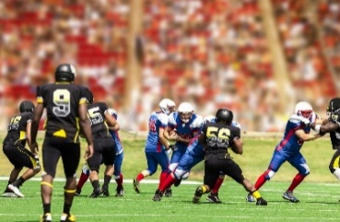 | 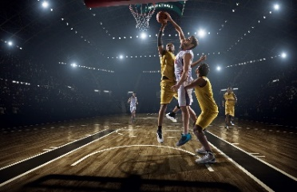 | 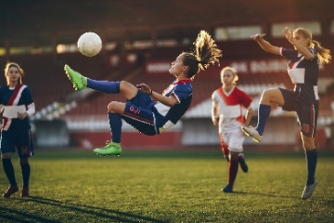 | 